Лабораторна робота №11
Тема: Робота з функціями: вкладеність та рекурсія.
Мета: познайомитися з засобами створення та використання функцій.
Теоретичні відомості
У мові PHP також можна реалізувати створення статичних змінних. Такі змінні використовуються усередині функції з попереднім ключовим словом "static". Це слово дозволяє змінній існувати після того, як функція завершила свою роботу. Статична змінна існує тільки в локальній зоні видимості функції. При цьому змінна і її останнє значення будуть доступна і при наступному виклику цієї функції.
Мова PHP має можливість створювати і викликати функції усередині інших функцій. Це називається вкладеністю функцій. В цьому випадку функція, яка викликається, буде батьківською, а зухвала її функція є нащадком.
При тому, що пише програм мовою PHP можлива ситуація коли певна функція може викликати сама себе. Такий процес називається рекурсією. Рекурсивний виклик функції створює циклічні структури, в яких функція продовжує викликати себе до тих пір, поки виконується певна умова. Проте умову виходу функції необхідно явно задати усередині коду.
Хід роботи
Завдання №1
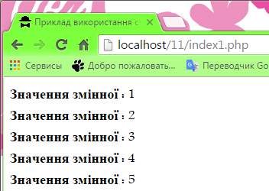
Виконати приклади з лабораторної роботи.
index1.php:

<HTML><HEAD>
<TITLE>Приклад використання статичної змінної</TITLE></HEAD>
<BODY>
<?php
function counter()
{static $count;
$count++;
echo "<B>Значення змінної :</B> " . $count . "<BR>";}
counter();
counter();
counter();
counter();
counter();
?>
</BODY></HTML>

index2.php:
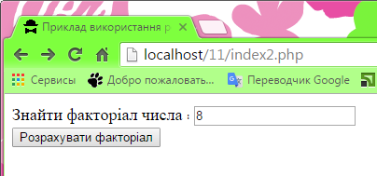
<HTML><HEAD>
<TITLE>Приклад використання рекурсивного виклику функції
</TITLE></HEAD>
<BODY>
<FORM method="POST" action="example.php">
<input type="hidden" name="posted" value="true">
Знайти факторіал числа :
<input name="num" type="text">
<BR>
<input type="submit" value="Розрахувати факторіал">
</FORM></BODY></HTML>

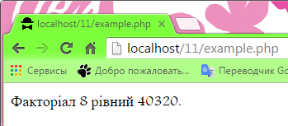
example.php:

<?php
if ($_POST['posted']){
$num = $_POST['num'];
function recursion($num)
{if ($num <= 1)
{return 1;}
else
{ return $num * recursion($num - 1); }}
echo "Факторіал " .$num. " рівний " .(recursion ($num))."."; }
?>

Завдання №2
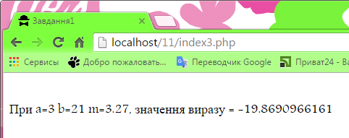
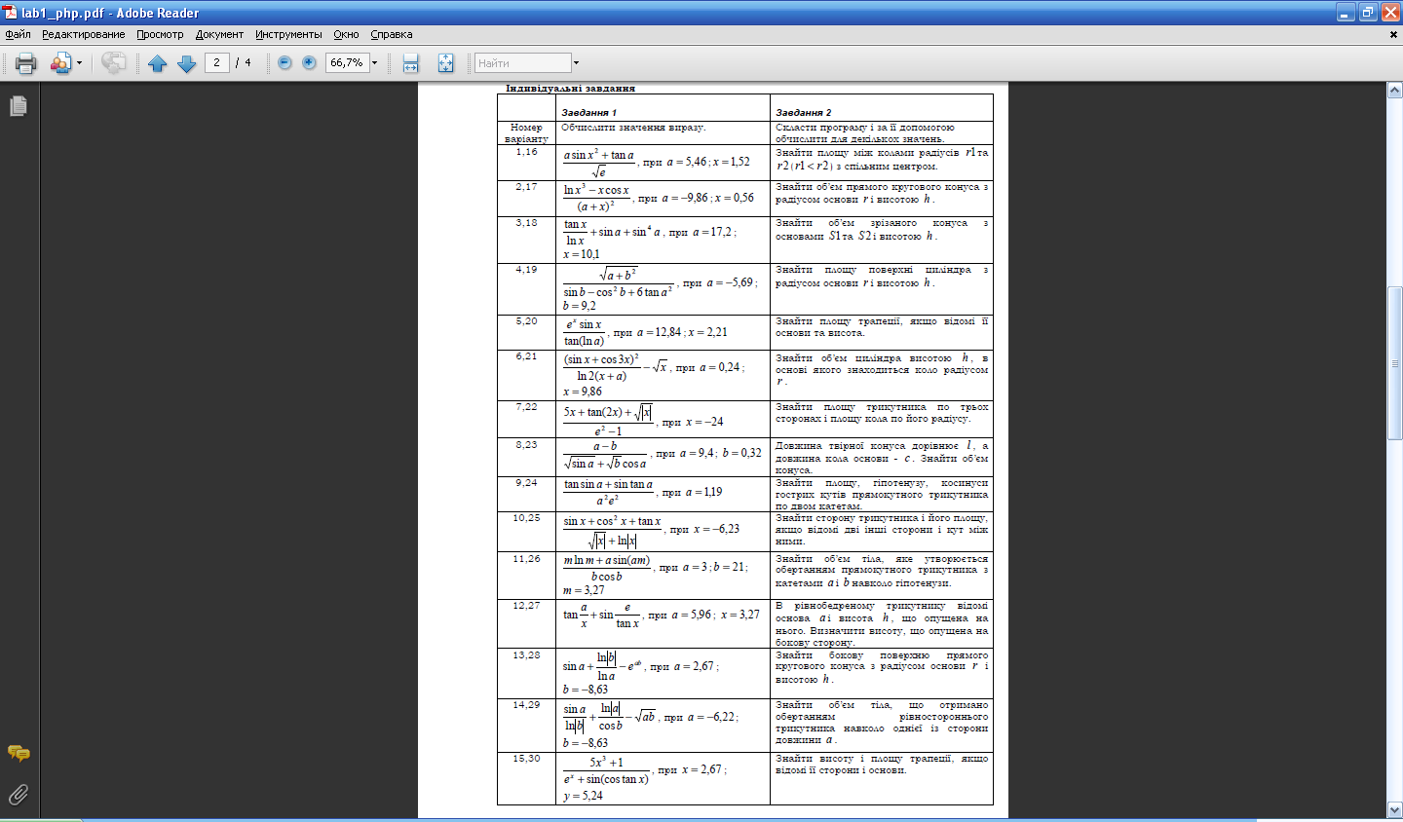
Index3.php:

<html>
<head><title>Завдання1</title></head>
<body>
<?
echo "<br>";
function res($a,$m,$b){
$p=($m*log($m)+$a*sin($a*$m))/($b*cos($b));
return $p;}
echo "При a=3 b=21 m=3.27, значення виразу = " . res(3,21,3.27);
echo "<br>";
?>
</body></html>

Завдання №3
Знайти об'єм тіла, яке утворюється обертанням прямокутного трикутника з катетами а і b навколо гіпотенузи.

form.html:
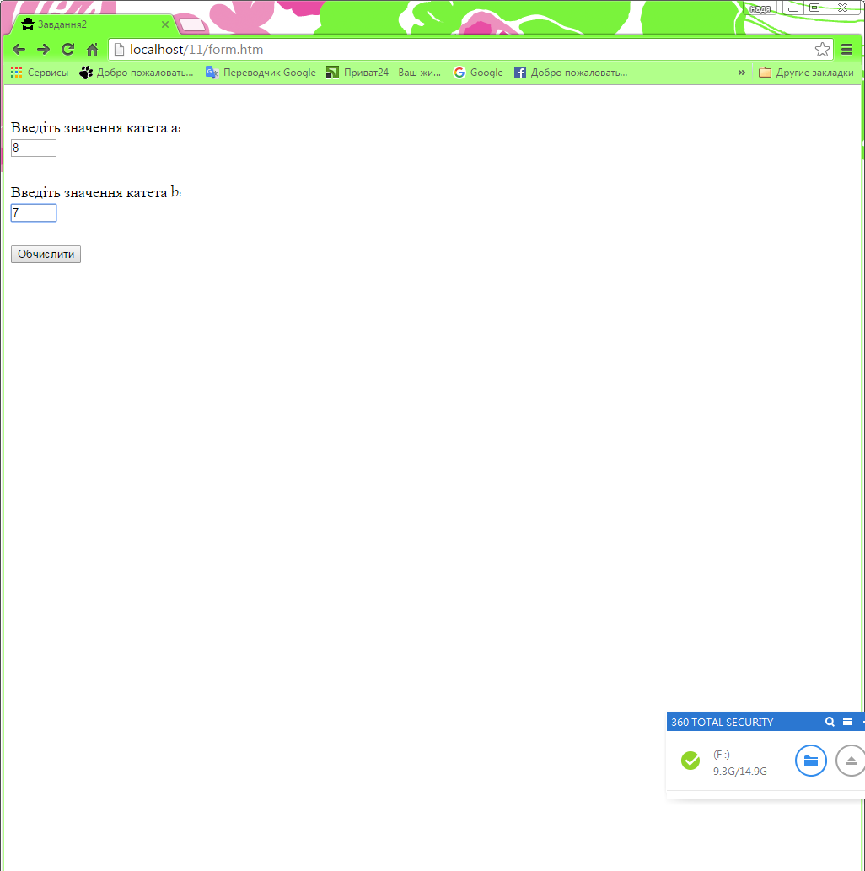
<html><head>
<title>Завдання2</title></head>
<body>
<form action="index4.php" method=post><br>
Введіть значення катета а:<br>
<input type="text" name=val1 size=3 ><br><br>
Введіть значення катета b:<br>
<input type="text" name=val2 size=3 ><br><br>
<input type=submit value="Обчислити">
</form></body>

Index4.php:

<html>
<head><title>Завдання2</title></head>
<body>
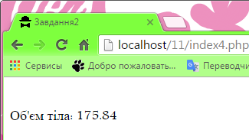
<h1>Обчислення площі</h1>
<?
echo "<br>";
function pl($r1,$r2){
$p=3.14*$r1*$r1-3.14*$r2*$r2;
return $p;}
echo "Площа між двома колами: " . pl($_POST[r1],$_POST[r2]);
echo "<br>";
?>
</body></html>

Завдання №4
Нехай відома кількість населення держави та її площа. Скласти програму, яка визначає щільність населення в даному государстві. Площу країни та кількість населення задати самостійно.
Form1.html:

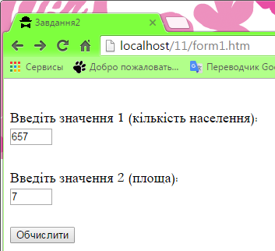
<html><head>
<title>Завдання2</title>
</head>
<body>
<form action="index5.php" method=post><br>
Введіть значення 1 (кількість населення):<br>
<input type="text" name=val1 size=3 maxlength=3><br><br>
Введіть значення 2 (площа):<br>
<input type="text" name=val2 size=3 maxlength=3><br><br>
<input type=submit value="Обчислити">
</form></body>

Index4.php:
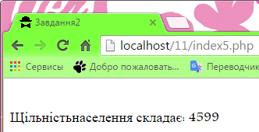
<html>
<head><title>Завдання2</title></head>
<body>
<?
echo "<br>";
function pl($val1,$val2){
$p=$val1*$val2;
return $p;}
echo "Щільністьнаселення складає: " . pl($_POST[val1],$_POST[val2]);
echo "<br>";
?>
</body></html>

Висновок: На лабораторній роботі я ознайомились з можливостями функцій, розглянулиа основні атрибути, що мають бути присутні в функції, їх призначенням, параметрами та особливості роботи.

